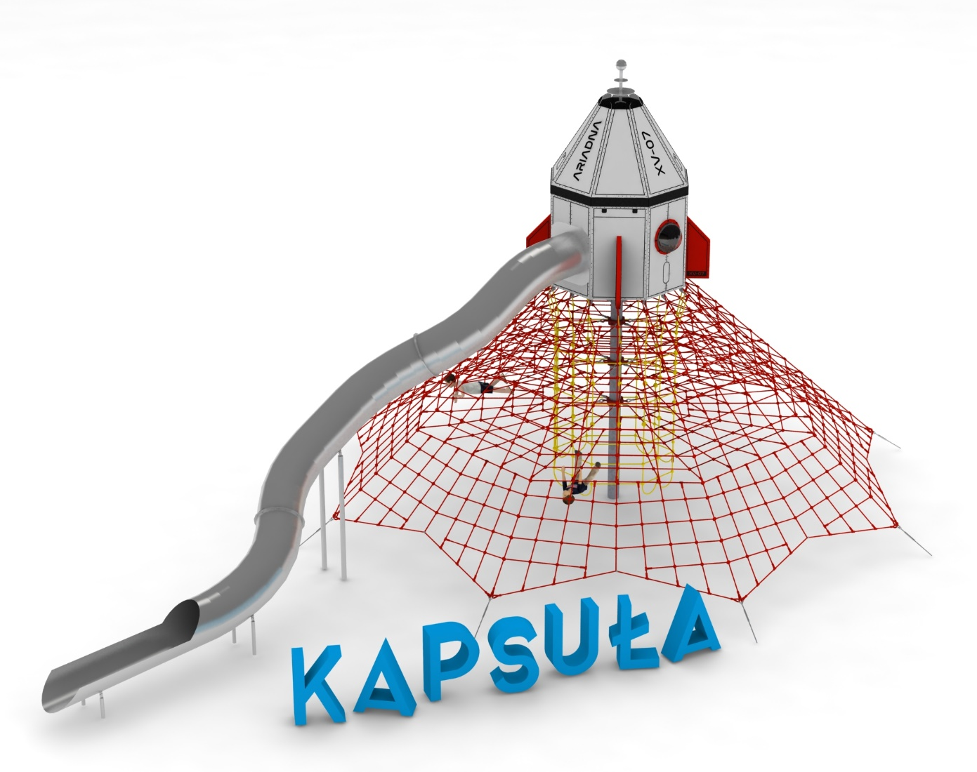
KARTA PRODUKTU
KAPSUŁA nr kat. 1227

Wymiary urządzenia:
Długość: 18,3 m
Szerokość: 11,4 m
Wysokość: 8,3 m
Wysokość swobodnego upadku: 2,0 m
Grupa wiekowa: od 5 do 14 lat
Głębokość posadowienia: 1,0m
Przestrzeń minimalna: 21,8m x 14,5m

Opis urządzenia:
Motywem przewodnim urządzenia jest kapsuła kosmiczna usytuowany na szczycie piramidy linowej. Główne elementy składowe:
- 4,5 metrowa piramida linowa
- Kosmiczna kapsuła posadowiona na szczycie urządzenia
- Ślizg rurowy o wysokości części startowej 5,0m

- 4,5 metrowa piramida linowa

Wytyczne dotyczące materiałów i technologii wykonania urządzenia.
Głównym elementem konstrukcyjnym jest 4,5 metrowy słup stalowy o średnicy 219,1 mm, który jest zabezpieczony przed korozją poprzez cynkowanie ogniowe. Konstrukcję linową tworzy osiem lin głównych zakotwionych w gruncie za pomocą stóp żelbetowych. Korektę naciągu umożliwiają ocynkowane ogniowo śruby rzymskie. Pomiędzy sąsiadującymi linami nośnymi rozpiętych jest sześć ścian linowych. Dodatkową atrakcją są linowe płaszczyzny poziome na wysokości 2,0 , 2,8 i 3,6m oraz wewnętrzny szyb linowy o średnicy 2,4m. Sieć wykonana jest z liny poliamidowej, plecionej, klejonej wzmocnionej strunami stalowymi ocynkowanymi galwanicznie. Średnica liny wynosi 18 mm. Elementy łączące liny ze sobą wykonane są z tworzywa sztucznego i aluminium. Elementy łączące liny ze słupem wykonane są ze stali nierdzewnej i staliwa. Staliwo zabezpieczone jest przed korozją poprzez pomalowanie farbą chlorokauczukową.

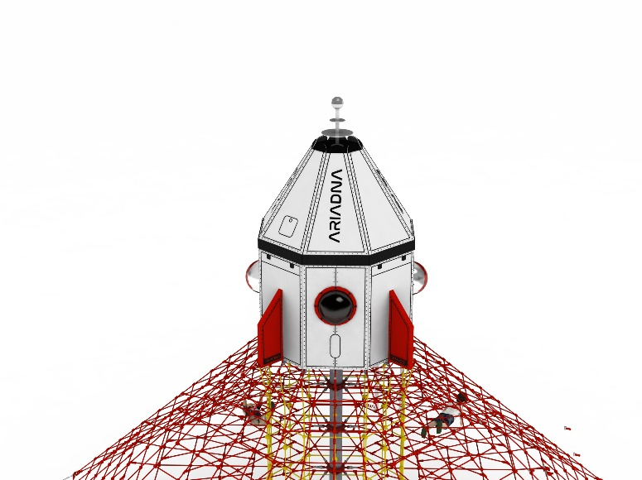
- Kapsuła kosmiczna

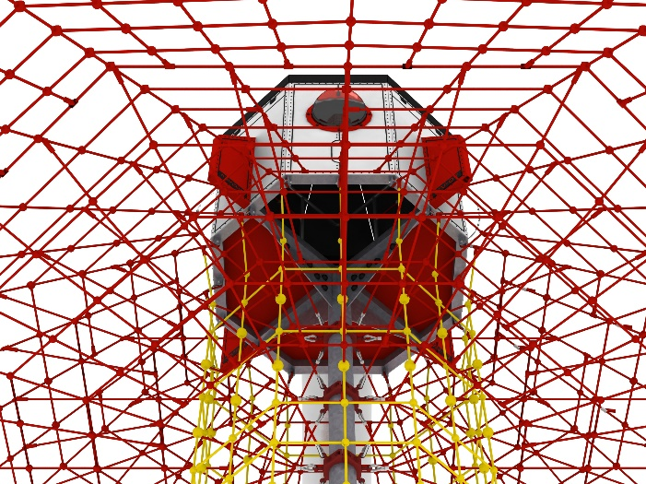

Wytyczne dotyczące materiałów i technologii wykonania urządzenia.
Głównym elementem konstrukcyjnym są stalowe jekle o przekroju 100 x 100mm. Konstrukcja zabezpieczona przed korozją poprzez cynkowanie ogniowe. Konstrukcja obłożona jest płytami HPL o grubości 12mm imitującymi kapsułę kosmiczną. Wnętrze domku wyposażone jest w:
- balustradę ze stali nierdzewnej z wypełnieniem linowym umożliwiająca użytkownikom swobodne przemieszczanie się z piramidy do wnętrza kapsuły
- podest startowy do ślizgu na wysokości 0,3m
- 2 okna z wypełnianiem z poliwęglanu zapewniające światło wewnątrz domku.

- Ślizg rurowy o wysokości części startowej 5,0m.

Wytyczne dotyczące materiałów i technologii wykonania urządzenia.
Ślizg wykonany w całości ze stali nierdzewnej. Część startowa ślizgu na wysokości 5,0m. Grubość blachy użyta do produkcji 2,5mm. Średnica rury Ø780. Podpory w części zjazdowej Ø88,9x4,0mm zakotwiczone w gruncie 600mm. Średnica rur wykończeniowych części wyjściowej oraz podpór części wyjściowej Ø33,7x2,0mm, zakotwiczone w gruncie 600mm. Zjeżdżalnia składa się z trzech modułów łączonych obręczami.

Obszar upadku urządzenia powinien zostać wykonany na nawierzchni zgodnie z normą PN EN 1176- 1:2017. Do wykonania montażu niezbędna jest możliwość dojazdu ciężkiego sprzętu budowlanego.
W trosce o bezpieczeństwo dzieci oraz jakość urządzeń wymaga się, aby urządzenia posiadały certyfikat na zgodność z normami PN EN 1176-1:2017, PN EN 1176-11:2014-11 wydane w systemie akredytowanym przez Państwowe Centrum Akredytacji lub krajowej jednostki akredytującej pozostałych Państw członkowskich, zgodnie z Rozporządzeniem Parlamentu Europejskiego i Rady Unii Europejskiej (WE) nr 765/2008”.

